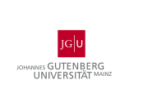
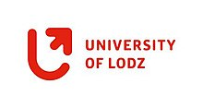
21.03.2018
Johannes-Gutenberg-Universität
Erfahrungsbericht Erasmus an der Universität Łódź
Im Wintersemester 2017/2018
Von Simone van Bellen
Studium der Erziehungswissenschaft

Vorbereitung
Bewerbung an der Partneruniversität: Nachdem ich mein Erasmus-Stipendium bekommen hatte, musste ich bis Ende Juni meine Online-Bewerbung an der Universität Lodz abschließen. Dabei musste ich auch das Learning Agreement bereits fertig stellen und von dem Zuständigen der JGU Mainz unterschreiben lassen. Die Auswahl der Kurse wurde auf der Homepage Erasmus Lodz rechtzeitig zur Verfügung gestellt.
Sprachvorbereitung: Als Vorbereitung auf die polnische Sprache absolvierte ich einen 12-stündigen, wöchentlich stattfindenden Polnischkurs an der VHS Mainz. Dieser hat mir für die Kommunikation vor Ort sehr viel weitergeholfen. Die Kosten beliefen sich auf etwa 100 Euro. An der JGU wurde kein Polnischkurs angeboten.
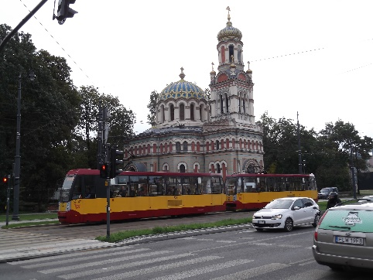
Wohnungssuche: In der Bewerbung an der Uni Lodz hatte ich mich gegen ein Studentenwohnheim entschieden, da diese nur Mehrbettzimmer (meist 2 Personen) zur Verfügung stellen. Bereits von Mainz aus versuchte ich eine Unterkunft zu finden. Dies stellte sich für mich als zu kompliziert und unsicher heraus, sodass ich mich dazu entschied für zwei Wochen ein Hostel zu buchen (10 Euro/Nacht) und eine langfristige Bleibe vor Ort zu organisieren.
Unterkunft
Wie bereits gesagt, wohnte ich zu Beginn in einem Hostel (Music Hostel, zentrale Lage, angenehme Atmosphäre). Dort traf ich viele Erasmus-Studenten wie mich, die auch auf der Suche nach einer Unterkunft waren. Wir suchten gemeinsam und fanden
Einer meiner ersten Eindrücke von Lodz: die Alexander-Newski-Kathedrale (polnisch-orthodox)

über einen Wohnungsvermittler (Kommission ½ Monatsmiete) bereits nach vier Tagen eine Wohnung. Dort zog ich eine Woche nach Ankunft zusammen mit zwei Erasmus-Studentinnen, die ich im Hostel kennengelernt hatte, ein. Die Wohnung wurde von einer Polin privat vermietet, war in einem sehr guten Zustand, lag sehr zentral und kostete mich pro Monat 800 Zloty (alles inklusive außer Internet). Obwohl ich mir eigentlich gewünscht hatte, mit Polen zusammen zu wohnen, war es eine tolle Zeit mit meinen Mitbewohnerinnen (eine aus der Türkei, eine aus Turkmenistan), in der ich neben der polnischen auch noch deren Kulturen und Sprachen kennenlernte.
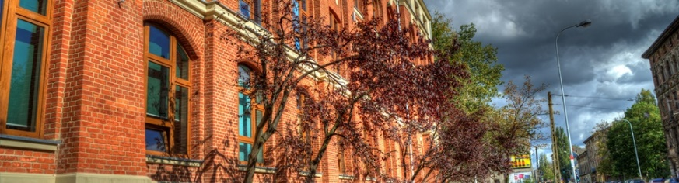
Studium

Faculty of Educational Science, Lodz
Zu Beginn gab es eine Einführungsveranstaltung für alle Studenten der Uni Lodz, in der alles Notwendige (u.a. Organisatorisches) vermittelt wurde.
Kurse an der Universität: An der Universität besuchte ich fünf Kurse, die sich von der jeweiligen Vorbereitungszeit und dem Sprachniveau unterschieden. Bis auf den Kurs „Contemporary Dance with Methodology“, der in Polnisch (Polnischkenntnisse nicht notwendig) und mit polnischen Studenten stattfand, waren alle Kurse separate Erasmuskurse auf Englisch. Ich möchte zwei Kurse hervorheben, die für mich besonders ansprechend waren. Zum einen den Kurs „Youth community work in impoverished areas”, in dem neben anregender Literatur auch praktisch gearbeitet wurde. Jeder Kursteilnehmer machte ein Angebot in einer Kinderbetreuungseinrichtung, das die Kinder in Kontakt mit anderen Kulturen bringen sollte. Es gab Koch- und Sprachkurse, ich wurde als Deutschnachhilfelehrerin für Schüler/innen eingesetzt, die für den Deutschunterricht an der Schule Unterstützung brauchen konnten. Zum anderen war der Kurs „Selected Social Research Methods“ interessant, da wir neben Forschungsmethoden auch eine eigene Sozialforschung durchführten.
Polnischkurs: Ich bekam einen Platz in dem zweiwöchigen Polnischkurs, für den ich mich bei der Bewerbung bewarb. So reiste ich bereits zwei Wochen vor offiziellem Beginn des Semesters an und nahm an diesem Kurs teil. Er fand Mo-Fr an jedem Tag für vier Stunden statt, vermittelt wurde das, was man im Alltag braucht. Durch meine Kenntnisse aus dem VHS-Kurs war dies für mich eine gute Wiederholung und Erweiterung der Alltagskommunikation, die ich im Alltag dann auch gut anwenden konnte. Wahlweise konnte man weiter an einem Polnischkurs teilnehmen, der während des Semesters zweimal pro Woche für 2 ½ Stunden stattfand und in dem Grammatik und Zeiten gelehrt wurden.
Alltag/Freizeit
Angebote der Universität: Während der ersten zwei Wochen vor dem Beginn des Semesters konnte man freiwillig an Führungen zu verschiedenen Stellen der Stadt (wichtige sowie sehenswerte Orte) kostenlos teilnehmen. Auch während des Semesters gab es oft Angebote zu den Themen Theater, kulturelle Veranstaltungen, Ausstellungen, Konzerte und Sport.
Ehrenamtliche Tätigkeit: Zufällig traf ich zu Beginn meines Auslandssemesters eine Polin, die ehrenamtlich in einer Kinderbetreuung tätig war. Da ich mich dafür interessierte, nahm sie mich mit dorthin und mir wurde angeboten, regelmäßig zu kommen. So ging ich einmal pro Woche abends dorthin, was mir sehr viel Spaß machte und zusätzlich Praxis in der polnischen Sprache ermöglichte.
Reisen: Neben dem Studium gab es viel Freizeit, die ich oft zum Erkunden des Landes nutzte. Ich besuchte viele polnische Städte und Gebiete und lernte viel über die polnische Geschichte.
Sport: Am Anfang und auch über das Semester verteilt nahm ich öfter an Erasmussporttreffen und -turnieren teil. Obwohl es zu Beginn nur schwer online zu finden war, bekam ich über Bekanntschaften nach einem Monat heraus, dass es regelmäßige Sportangebote der Uni Lodz gab. Ab diesem Zeitpunkt nahm ich einmal pro Woche am Frauenfußballtraining der Uni Lodz teil. Auch ein Schwimmbad für Studenten stellt die Uni zur Verfügung.
Fazit
Insgesamt habe ich mich durch das Auslandssemester in Lodz sowohl persönlich als auch fachlich weiterentwickelt.
Das Erlernen und vor allem Anwenden der polnischen Sprache war eine Herausforderung, die vor allem mit Blick auf die eher geringe Prozentzahl der englischsprechenden Bevölkerung in Lodz nicht einfach war, jedoch nach und nach zu größeren Erfolgen führte.
Die vielseitigen Kurse an der Universität erweiterten meinen pädagogischen Horizont und der fachliche Gebrauch der englischen Sprache war sehr hilfreich.
Ebenso wertvoll war der Austausch mit der polnischen Kultur und der Denkweise der Individuen sowie mit der der anderen Erasmusstudenten verschiedenster Herkunft. Durch dieses interkulturelle Zusammentreffen entstanden auch einige angeregte politische Diskussionen, bei denen wir uns über unsere Ansichten austauschten und unsere Blickwinkel erweiterten. Durch das Zusammenleben und studieren mit Menschen verschiedenster Herkunft sind sowohl Freundschaften entstanden als auch Kontakte, die für die Zukunft einen fachlichen, interkulturellen Austausch ermöglichen.
Meine Erwartungen wurden zu meiner vollsten Zufriedenheit erfüllt!

